教学  内容 | 第一节——杠杆
课 题 | 第一课时：认识杠杆 |  |  |  | 课 型： | 新授
课  程  标  准 | 三  维  目  标 | 知识与  技能 | - 知道什么是杠杆，能从常见的工具中认出杠杆。  - 知道杠杆的种类以及各种杠杆的特点。  3. 理解力臂的概念，会画杠杆的动力臂和阻力臂。
课  程  标  准 | 三  维  目  标 | 过程与方法 | 1.通过观察和实验了解杠杆的结构，熟悉有关杠杆的名称：支点.动力.阻力.动力臂.阻力臂。  2.通过实际应用理解并体会杠杆的作用。
课  程  标  准 | 三  维  目  标 | 情感态度与价值观 | 1.通过了解杠杆的应用，进一步认识学物理是有用的。  2.提高学习物理的兴趣。  3.从伟大科学家的身上，学习勇于探索的精神。
教学  重点 | 1.知道什么是杠杆，能从常见的工具中认出杠杆。  2.知道杠杆的种类以及各种杠杆的特点。
教学  难点 | 1.理解力臂的概念，会画杠杆的动力臂和阻力臂。  2.通过实际应用理解并体会杠杆的作用。
教具  学具 | 指甲剪、剪刀、筷子、啤酒扳手等
学习内容.过程安排
教师活动 |  |  |  | 学生活动 |  |  | 修订栏
- 激发兴趣  师：著名的物理学家阿基米德曾经有一句名言，说如果给他一根硬棒和一个支点他可以撬动整个地球。经科学研究证明，他办不到这件事，但他讲的这个道理是正确的，只是他无法在他有限的生命里走完硬棒另一端的路程。那么他所说的硬棒到底有多厉害！愿和我一起来  探究它的奥秘吗？  1.出示应用杠杆的一系列图片。  引导学生观察，提问：从这些图片中你能发现什么？  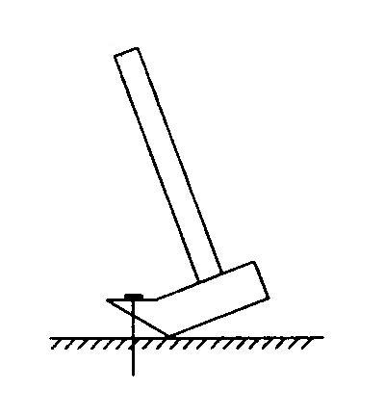  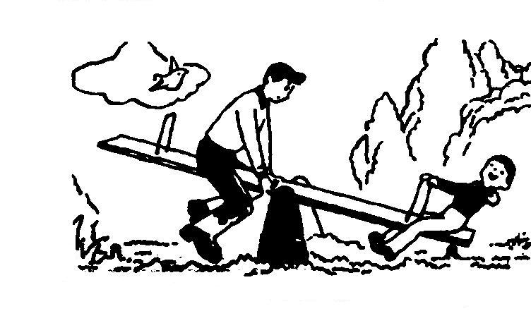  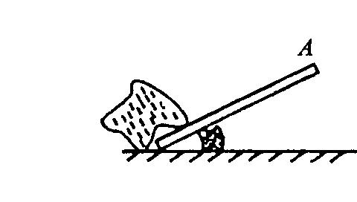  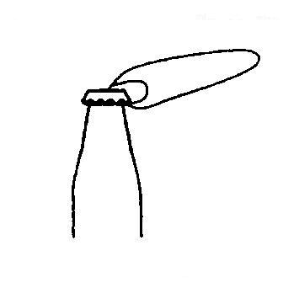  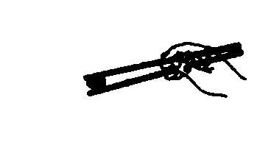  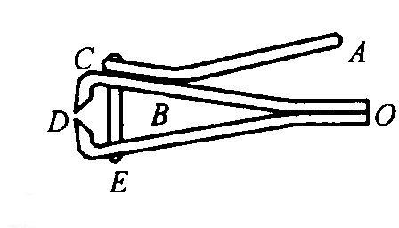  不论学生发现什么都应予以肯定，积极  鼓励学生寻找各图之间的共性或图与图之间的共性。  2.根据学生的回答概括杠杆的共性。  都有一个共同的可以转动的固定点。 |  |  |  | 聆听  思考  观察  思考
引出——支点。  有没有阿基米德要的硬棒一样的东西。  引出——硬棒。  要使上面的这些物体工作，要不要给它施加力？  引出——力。  在力的作用下，这根硬棒将会发生什么？  引出——转动。  告诉学生这就是阿基米德要的东西，它叫杠杆。  引导学生用自己的话说一说什么叫杠杆。不求和定义一样，只要说得有道理，语句通顺。教师可给予一定的帮助。  - 探究新知  1.指导学生自学课本。  出示自学要求：  杠杆的详细概念。  要求学生与自己归纳的概念进行比较。找出不同点，深化理解并记忆。  寻找杠杆的五要素。  要求画下不懂的部分。留着集体讨论交流。尤其动力臂和阻力臂。  2.讨论交流  你现在能用科学的语言说一说什么叫杠杆了吗？  杠杆的五要素有哪些？  提问：还有哪一个要素你不是太清楚？  着重和学生交流动力臂和阻力臂。  强调：仔细理解定义！从支点到力的作用线的垂直距离到底是哪一段！！！  指导学生从上面的图中选一幅自己最有把握能画对的图，画出它的动力.阻力.动力臂和阻力臂。  指名板演。行间巡视，及时辅导后进生。  集体就板演内容订正。对照定义尽量使每一个学生能一次理解动力臂和阻力臂及其画法。  - 基本练习  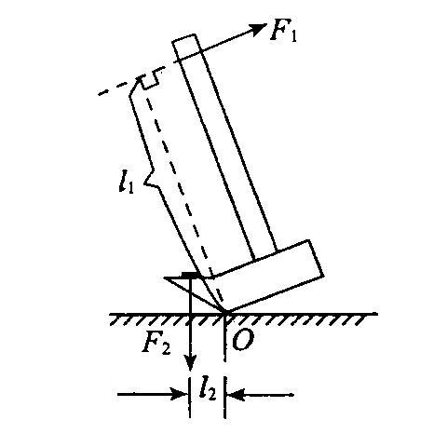  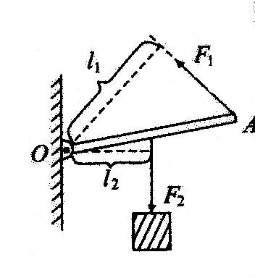  下图中那个是支点？谁是动力？谁是阻力？谁是动力臂？谁是阻力臂？  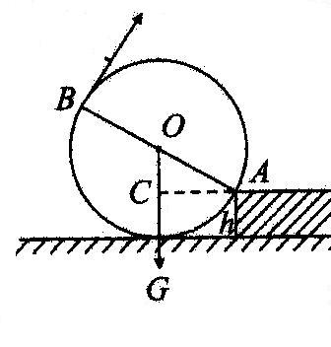 |  |  |  | 小组交流  寻找共性  按照提纲  自学课本  小组内互说  独立思考  画下不懂的部分留着交流  先自己说一说  再小组交流  深化理解  弄清究竟  动手实践  集体订正  指一指  说一说  组内交流
教师活动 |  |  |  | 学生活动
四、拓展练习  画出下图中的动力.动力臂.阻力.阻力臂。  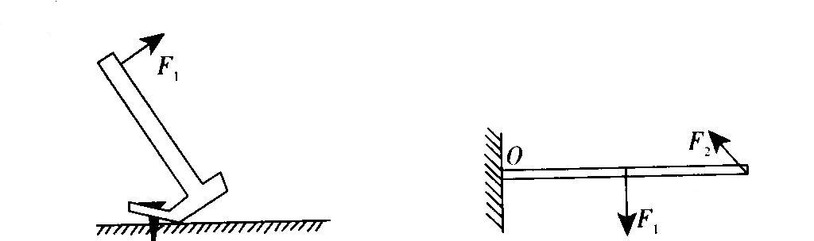  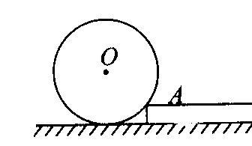  五、实践应用  提问：观察下面的两幅图，想一想：  1.观察第一幅图，想一想这根棒是向上用力容易撬动石块，还是向下用力容易撬动石块？  提示：看一看支点是否相同，预习课本。答案就在课本中。激发学生预习杠杆平衡的条件。  2.观察第二幅图，想一想大人为什么被小孩翘起？要想大人翘起小孩，大人该怎么办？那么谁是动力？谁是阻力？谁是动力臂？谁是阻力臂？  提示：答案就在课本的下一节中。  明天我们一起来讨论，请同学们做好预习。  通过实践应用启发学生预习下一节课的学习内容。 |  |  |  | 指名板演  集体订正  记题  思考
课堂  总结 | 提问：今天你有什么收获？ |  |  | 学生小组内讨论后汇报
作业  设计 | 练习册第2、5题 |  |  | 独立完成
板书
设计

教学
反思
课时数NO：
教学  内容 | 苏科版九年级物理上册第十一章第一节——杠杆
课 题 | 第二课时：探究杠杆平衡的条件 |  |  |  | 课 型： | 新授
课  程  标  准 | 三  维  目  标 | 知识与  技能 | 1.理解杠杆平衡的条件，并能用它分析解决简单的有关杠杆平衡的问题。  2.知道杠杆的种类以及各种杠杆的特点。
课  程  标  准 | 三  维  目  标 | 过程与方法 | 1.经历探究杠杆平衡条件的过程，理解杠杆平衡的条件，并能用它分析解决简单的有关杠杆平衡的问题。  2.让学生自己动手实践，知道杠杆的种类以及各种杠杆的特点。
课  程  标  准 | 三  维  目  标 | 情感态度与价值观 | 1.通过了解杠杆的应用，进一步认识物理学是有用的，提高学习物理的兴趣。  2.了解机械使用的历史发展过程。认识机械的使用对社会发展的作用。
教学  重点 | 探究杠杆平衡条件
教学  难点 | 理解杠杆平衡的条件
教具  学具 | 起子、钩码、支架、钳子、剪刀、镊子、托盘天平、刻度尺
学习内容.过程安排
教师活动 |  |  |  | 学生活动 |  |  | 修订栏
一、检查预习情况  提问：观察第一幅图，想一想这根棒是向上用力容易撬动石块，还是向下用力容易撬动石块？  观察第二幅图，想一想大人为什么被小孩撬起？要想大人撬起小孩，大人该怎么办？  二、导入新课  借助预习激发学生学习的兴趣，引导学生探索杠杆平衡的条件。  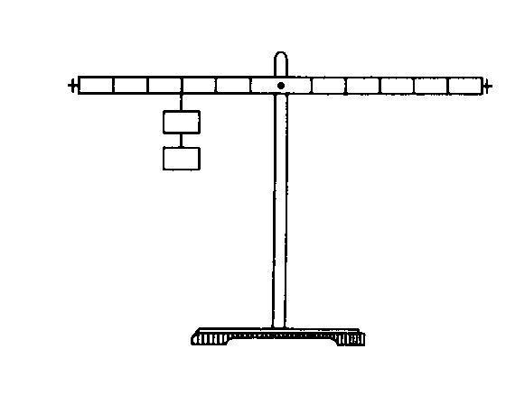  三、探索杠杆平衡的条件。  1.出示挂图  提问：如图所示的一个平衡支架  在支点左端第三格处挂有两个  钩码，要使支架平衡，支点右端  在什么位置挂几个钩码？ |  |  |  | 思考  回答  独立思考  小组交流
教师活动 |  |  |  | 学生活动
提问：你能想出几种方法？从中你能发现什么规律？  提示：画一画动力.动力臂.阻力.阻力臂。你能发现什么？  引导学生初步形成直觉：杠杆平衡的条件与动力.动力臂.阻力.阻力臂有关。  提问：那么杠杆平衡时它们之间有什么样的关系呢？鼓励学生积极发言。  根据学生发言板书：动力×动力臂＝阻力×阻力臂。  F₁L₁=F₂L₂  引导学生将公式变形为：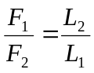  2.检验杠杆平衡的条件是否正确。  在杠杆的左端的不同位置，挂上不同数量的钩码，在杠杆的右端用弹簧测力计在不同的位置拉杠杆，使杠杆处于平衡位置，记下所有示数。填入上表。  3.深化理解  师：刚才我们研究的是杠杆恰好处于水平状态时的情况，此时L₁=L₂，F₁=F₂。很显然这只是一种特殊情况，下面我们就来研究一下一般的情况。  将钩码左端的一个固定位置，在右端用力向不同的方向（非竖直方向）拉弹簧测力计，引导学生分析：  动力臂变小了，观察动力的大小变化。从而得出一个结论：若L₁=L₂，则F₁=F₂；若L₁>L₂，则F₁<F₂；若L₁<L₂，则F₁>F₂。  （1）省力杠杆：L₁>L₂，F₁<F₂，费距离  （2）费力杠杆：L₁<L₂，F₁>F₂，省距离  （3）等臂杠杆：L₁=L₂，F₁=F₂，不省也不费距离  四、实践应用  1.已知F₁=10N，L₂=20cm，F₂＝8N，求L₁＝？  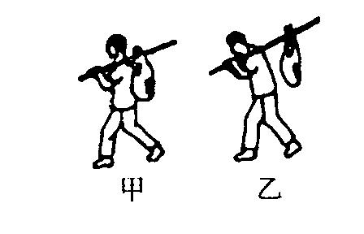  2.某同学分别用如图所示的两种方法挑着同一物体行走。甲图中肩膀受到的压力（ ）乙图中肩膀受到的压力；甲图中手施加的动力（ ）乙图中手施加的动力。 |  |  |  | 先独立思考  再小组讨论  独立发言  理解记忆  观察思考  动手实践  获得结论  理解记忆  独立练习
  次数 | F₁/N | L₁/cm | F₂/N | L₂/cm
五、拓展延伸  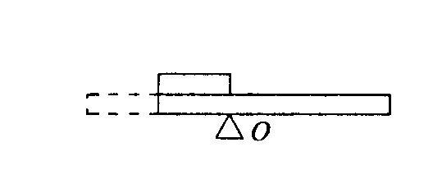  1.如图有一木条，支点在中间时刚好平衡，现将木块的左端的一半锯下放在剩余部分的上面，则木条将（ ）  2.一米长的杠杆，左端挂80牛顿的物体，右端挂20牛顿的物体。要使杠杆平衡，支点O应离左端  A多少厘米？如果两端重力各增加10牛顿，要使杠杆平衡，则支点应向哪个方向移动多少厘米？  3.如图所示，等臂杠杆的两端各挂一个质量相等的实心铜球和铁球，杠杆保持平衡。若将两球同时没入水中，则杠杆（ ）  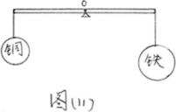  A.仍保持平衡 B.挂铜球的一端下沉  C.挂铁球的一端下沉 D.无法确定  4.如图所示，作用在杠杆一端且始终与杠杆垂直的力F将杠杆缓慢地由A位置拉到B位置，在此过程中力F的大小变化是（ ）  A.变大 B.变小 C.不变 D.先变大，后变小  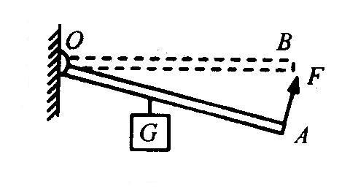  分析以上各题，进行订正。 |  |  |  | 小组讨论  组内交流  小组合作完成  独立思考  小组交流  全班交流  集体订正
课堂  总结 | 提问：今天你有什么收获？ |  |  | 学生小组内讨论后汇报
作业  设计 | 练习册第3、5、8题 |  |  | 独立完成
板书
设计

教学
反思
课时数NO：
教学  内容 | 苏科版九年级物理上册第十一章第一节——杠杆
课 题 | 第三课时：杠杆的应用 |  |  |  | 课 型： | 新授
课  程  标  准 | 三  维  目  标 | 知识与  技能 | 1.知道杠杆在生活中的实际应用。  2.能根据实际需要正确选择和使用杠杆。  3.能用杠杆的平衡条件解决简单的问题和进行简明扼要的计算。
课  程  标  准 | 三  维  目  标 | 过程与方法 | 1.通过观察，了解杠杆的结构。  2.通过实验，经历“探究杠杆的平衡条件”的过程。  3.通过分类，把握分类的基本原则。
课  程  标  准 | 三  维  目  标 | 情感态度与价值观 | 1.通过独立探究.讨论交流，培养科学态度和实事求是的精神。  2.通过了解杠杆的各种用途，进一步认识物理是有用的，从而提高学习物理的兴趣。
教学  重点 | 正确选择和使用杠杆
教学  难点 | 用杠杆的平衡条件解决简单的问题和进行简明扼要的计算
教具  学具 | 羊角锤、筷子、汽水瓶、各种起子、各种剪刀、钳子、镊子、钓鱼竿、托盘天平等
学习内容.过程安排
教师活动 |  |  |  | 学生活动 |  |  | 修订栏
一、温故知新：  1.分析右图中拔钉子的锤子，指出它的支点.动力和阻力的作用点，画出动力臂和阻力臂。  2.提问：上节课实验得出杠杆的平衡条件是什么？其表达式是什么？  3.杠杆有几种类型？各有什么利弊？  板书：  当 L₁=L₂时，F₁=F₂不省力，也不费力——等臂杠杆  当 L₁<L₂时，F₁>F₂，费力——费力杠杆（省距离）  当 L₁>L₂时，F₁<F₂省力——省力杠杆（费距离）  提问：生活中有哪些物体是等臂杠杆（省力杠杆.费力杠杆）？  二、实践应用：  1.讨论天平.案秤.杆秤各属于哪一种杠杆？  （1）为什么天平平衡时，砝码的质量等于被测物体的质量？  （2）为什么利用杆秤（案秤）可用质量较小的秤砣称量较大物体的质量？ |  |  |  | 思考后回答  组内交流  小组汇报  小组讨论
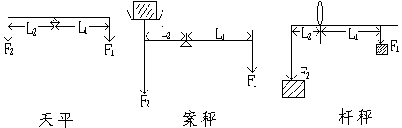  2.提问：你还知道在我们的生活中哪些地方应用了杠杆？哪些物体是杠杆？是哪种杠杆？  出示下列物体的实物或图片：  羊角锤.筷子.汽水瓶.各种起子.钳子.镊子.钓鱼竿.托盘天平.手推车.老虎钳.铁皮剪刀.裁衣剪刀.筷子.扫帚.指甲剪等  引导学生一起分析：  （1）以上物体中属于等臂杠杆的有：  你还知道生活中有什么等臂杠杆：  （2）以上物体中属于省力杠杆的有：  你还知道生活中有什么省力杠杆：  （3）以上物体中属于费力杠杆的有：  你还知道生活中有什么费力杠杆：  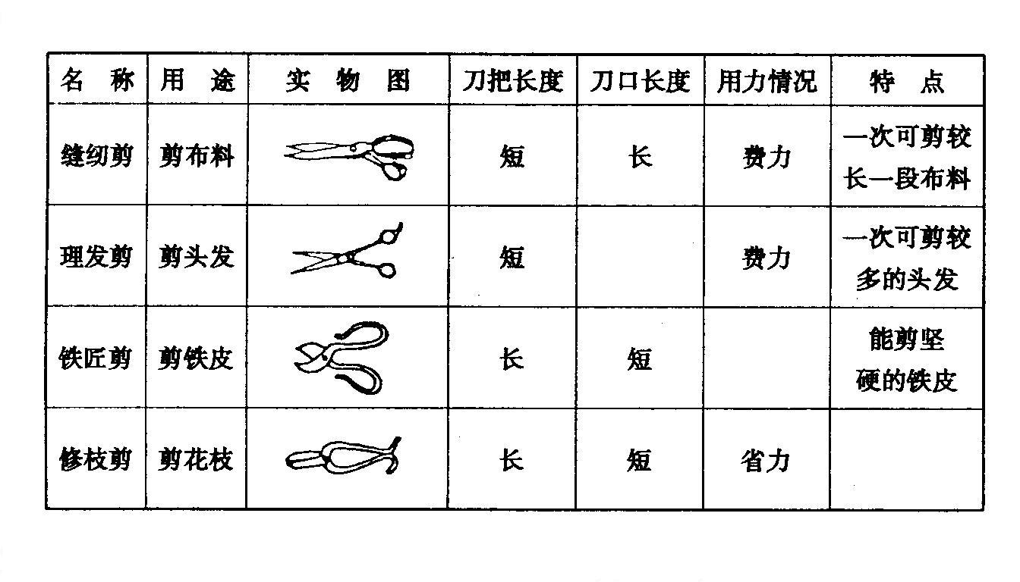  3.实际生活  阅读上面的这幅图，思考：这几把剪刀各有什么用途，这样设计得合理吗？为什么？  4.应用杠杆  如图所示前后两人抬一个大而均匀的木箱匀速上楼。（1）以木箱的重心为支点，画出每个力的力臂，比较两人用力，F_{前}（ ）F_{后}。  （2）要使两人用力相等，应怎样抬？你有几种方法？ |  |  |  | 联系实际思考  独立思考  小组汇报  全班开放讨论  联系实际  独立思考  小组讨论  独立思考  组内交流
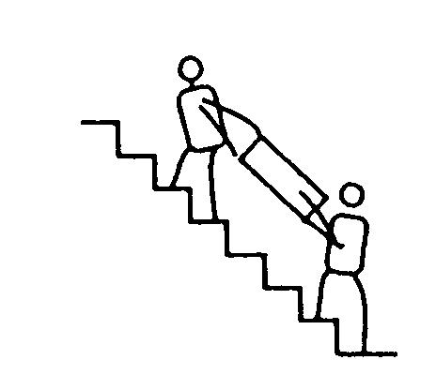  以上各题引导学生先独立思考再组内交流。  最后教师作重点评讲。 |  |  |  | 集体订正
课堂  总结 | 提问：今天你有什么收获？ |  |  | 学生小组内讨论后汇报
作业  设计 | 练习册第2、6、8题 |  |  | 独立完成
板书
设计

教学
反思

